Материал предоставлен ООО «КонсультантПлюс Югра».

Услуга оказывается в соответствии с регламентом Линии консультаций:[**http://consultantugra.ru/klientam/goryachaya-liniya/reglament-linii-konsultacij/**](http://consultantugra.ru/klientam/goryachaya-liniya/reglament-linii-konsultacij/)

|  |
| --- |
| Актуально на 25.09.2023 г. |

**По вопросу:**

Должны ли вести воинский учёт индивидуальные предприниматели?

**Сообщаем:**

|  |
| --- |
| **В отношении предпринимателей-работодателей обязанность вести воинский учет своих сотрудников законодательно не установлена.** Однако работник должен предъявить документы воинского учета при трудоустройстве и к индивидуальному предпринимателю <6>. **На практике некоторые военкоматы запрашивают данные воинского учета и у предпринимателей. Но заметим, что, поскольку закон не обязывает предпринимателей вести воинский учет, к ним не могут быть применены санкции за непредставление документов, предусмотренных воинским учетом** **<7>****.**  --------------------------------  …….  <6> [ч. 4 ст. 20](https://login.consultant.ru/link/?req=doc&base=LAW&n=428405&dst=179), [ч. 1 ст. 65](https://login.consultant.ru/link/?req=doc&base=LAW&n=428405&dst=100481) ТК РФ.  <7> [Постановление](https://login.consultant.ru/link/?req=doc&base=ARB&n=96299) Президиума ВАС от 14.04.2009 N 13798/08.  <8> [п. 22](https://login.consultant.ru/link/?req=doc&base=LAW&n=280231&dst=100072) Методических рекомендаций. |

**Источник:**  [*Статья: Что нужно знать организациям о воинском учете (Калинченко Е.О.) ("Главная книга", 2022, N 21) {КонсультантПлюс}*](https://login.consultant.ru/link/?req=doc&base=PBI&n=309268&dst=100022)

|  |
| --- |
| Требовать от будущего работника предъявления документов воинского учета, установленных для военнообязанных и лиц, подлежащих призыву на военную службу, предпринимателю не нужно, **так как обязанность по организации и ведению воинского учета граждан распространяется лишь на юридических лиц. На это указывает** [**пункт 7 статьи 8**](https://login.consultant.ru/link/?req=doc&base=LAW&n=323995&dst=46) **Федерального закона от 28.03.1998 N 53-ФЗ "О воинской обязанности и военной службе", а также** [**пункт 9**](https://login.consultant.ru/link/?req=doc&base=LAW&n=335403&dst=100037) **Положения о воинском учете, утвержденного Постановлением Правительства Российской Федерации от 27.11.2006 N 719 "Об утверждении Положения о воинском учете"**.  **С тем, что индивидуальные предприниматели не могут привлекаться к ответственности за неведение воинского учета, согласны и арбитры, на что, в частности, указывает** [**Постановление**](https://login.consultant.ru/link/?req=doc&base=ARB&n=96299) **Президиума ВАС РФ от 14.04.2009 N 13798/08 по делу N А33-4142/2008.** |

**Источник:**  [*"Трудовой договор (отношения)" (4-е издание, переработанное и дополненное) (Семенихин В.В.) ("ГроссМедиа", "РОСБУХ", 2020) {КонсультантПлюс}*](https://login.consultant.ru/link/?req=doc&base=PBI&n=270581&dst=102415)

**Для поиска информации по вопросу использовались ключевые слова в строке «быстрый поиск»:**

**«Воинский учёт у ИП»**

**Поиск информации осуществлялся при помощи «i» к** [**пункту 7 статьи 8**](https://login.consultant.ru/link/?req=doc&base=LAW&n=454028&dst=46) **Федерального закона от 28.03.1998 N 53-ФЗ "О воинской обязанности и военной службе" с последующим уточнением.** 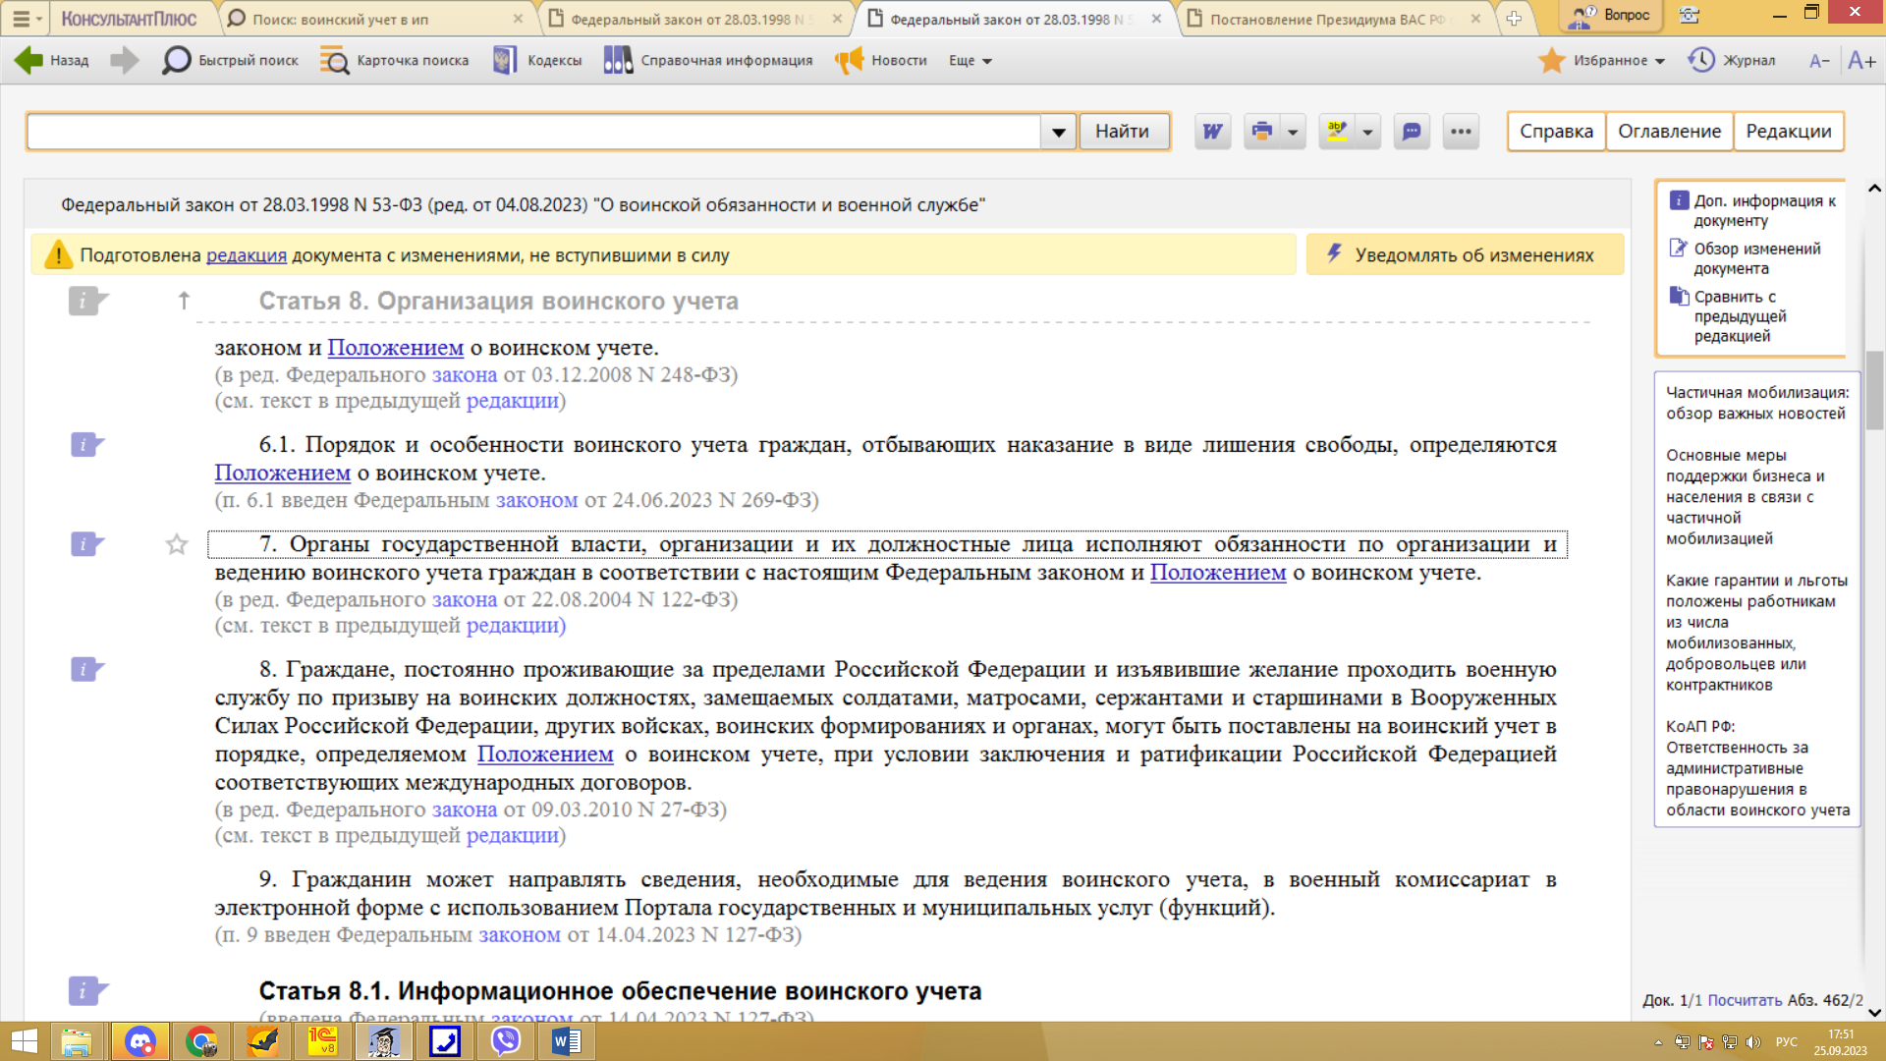

**Полезные документы:**

[*"Трудовой договор (отношения)" (4-е издание, переработанное и дополненное) (Семенихин В.В.) ("ГроссМедиа", "РОСБУХ", 2020) {КонсультантПлюс}*](https://login.consultant.ru/link/?req=doc&base=PBI&n=270581&dst=102415)

"ГроссМедиа", 2020

"РОСБУХ", 2020

**ТРУДОВОЙ ДОГОВОР (ОТНОШЕНИЯ)**

Четвертое издание, переработанное и дополненное

В.В. СЕМЕНИХИН

**ТРУДОВЫЕ ОТНОШЕНИЯ, ВОЗНИКАЮЩИЕ НА ОСНОВАНИИ**

**ТРУДОВОГО ДОГОВОРА В РЕЗУЛЬТАТЕ ПРИЗНАНИЯ ОТНОШЕНИЙ,**

**СВЯЗАННЫХ С ИСПОЛЬЗОВАНИЕМ ЛИЧНОГО ТРУДА**

**И ВОЗНИКШИХ НА ОСНОВАНИИ ГРАЖДАНСКО-ПРАВОВОГО ДОГОВОРА,**

**ТРУДОВЫМИ ОТНОШЕНИЯМИ, ОТЛИЧИЕ ТРУДОВОГО ДОГОВОРА**

**ОТ ГРАЖДАНСКО-ПРАВОВОГО**

…..

А вот требовать от будущего работника предъявления документов воинского учета, установленных для военнообязанных и лиц, подлежащих призыву на военную службу, предпринимателю не нужно, так как обязанность по организации и ведению воинского учета граждан распространяется лишь на юридических лиц. На это указывает [пункт 7 статьи 8](https://login.consultant.ru/link/?req=doc&base=LAW&n=323995&dst=46) Федерального закона от 28.03.1998 N 53-ФЗ "О воинской обязанности и военной службе", а также [пункт 9](https://login.consultant.ru/link/?req=doc&base=LAW&n=335403&dst=100037) Положения о воинском учете, утвержденного Постановлением Правительства Российской Федерации от 27.11.2006 N 719 "Об утверждении Положения о воинском учете".

С тем, что индивидуальные предприниматели не могут привлекаться к ответственности за неведение воинского учета, согласны и арбитры, на что, в частности, указывает [Постановление](https://login.consultant.ru/link/?req=doc&base=ARB&n=96299) Президиума ВАС РФ от 14.04.2009 N 13798/08 по делу N А33-4142/2008.

Если документы, предъявленные соискателем при приеме на работу, не вызывают сомнений, а кандидат "устраивает" коммерсанта, стороны заключают трудовой договор. В том случае, если работа у коммерсанта является для соискателя первым местом работы, то оформить трудовую книжку работнику придется самому индивидуальному предпринимателю. Если при этом у лица, нанимаемого на работу, нет открытого лицевого счета, то индивидуальный предприниматель обязан представить в свой территориальный орган Пенсионного фонда Российской Федерации сведения, необходимые для регистрации указанного лица в системе индивидуального (персонифицированного) учета, на что прямо указано в [статье 65](https://login.consultant.ru/link/?req=doc&base=LAW&n=337451&dst=100476) ТК РФ.

……

Подписано в печать

12.12.2019

[*{Вопрос: Обязан ли индивидуальный предприниматель с небольшим количеством работников (пять человек) вести воинский учет? ("Отдел кадров коммерческой организации", 2016, N 8) {КонсультантПлюс}}*](https://login.consultant.ru/link/?req=doc&base=PBI&n=94862&dst=1000000001)

"Отдел кадров коммерческой организации", 2016, N 8

**Вопрос:** Обязан ли индивидуальный предприниматель с небольшим количеством работников (пять человек) вести воинский учет?

**Ответ:** Действующее законодательство напрямую не обязывает предпринимателей вести воинский учет.

**Обоснование:** Воинский учет осуществляется органами государственной власти, организациями и их должностными лицами ([п. 7 ст. 8](https://login.consultant.ru/link/?req=doc&base=LAW&n=200990&dst=46) Закона о воинской обязанности). Напомним, что осуществление воинского учета регламентировано [Положением](https://login.consultant.ru/link/?req=doc&base=LAW&n=197179&dst=100017) и Методическими [рекомендациями](https://login.consultant.ru/link/?req=doc&base=LAW&n=88822).

Федеральным [законом](https://login.consultant.ru/link/?req=doc&base=LAW&n=200885&dst=100131) от 31.05.1996 N 61-ФЗ "Об обороне" воинский учет осуществляют организации независимо от форм собственности.

Как видим, в действующих Законах и нормативно-правовых актах предусмотрена обязанность по ведению воинского учета лишь для организаций: индивидуальные предприниматели не могут относиться к таковым.

Следовательно, прямо обязанность по осуществлению воинского учета работников для индивидуальных предпринимателей не установлена.

**Судебная практика.** [Постановление](https://login.consultant.ru/link/?req=doc&base=ARB&n=105522) Президиума ВАС РФ от 28.04.2009 N 13798/08 по делу N А33-4142/2008. Индивидуальный предприниматель был оштрафован военкоматом за непредставление в военный комиссариат сведений о заключении трудового договора с лицом, состоящим на воинском учете. Предприниматель оспорил это [Постановление](https://login.consultant.ru/link/?req=doc&base=ARB&n=105522), и суды отменили штраф, указав, что обязанность представления сведений о гражданах, принятых на работу, возложена на организации и их должностных лиц, а предприниматели таковыми не являются.

В.П.Ющин

Эксперт журнала

"Отдел кадров

коммерческой организации"

Подписано в печать

09.08.2016

[*{Вопрос: Существует ли в действующем законодательстве требование о ведении индивидуальными предпринимателями воинского учета по форме N 10? (Подборки и консультации Горячей линии, 2023) {КонсультантПлюс}}*](https://login.consultant.ru/link/?req=doc&base=KGL&n=51822&dst=100001)

**Подборки и консультации Горячей линии**

**Актуально на 28.08.2023**

**Вопрос:** Существует ли в действующем законодательстве требование о ведении индивидуальными предпринимателями воинского учета по [форме N 10](https://login.consultant.ru/link/?req=doc&base=LAW&n=405064&dst=101641)?

**Ответ:** Нет. Действующим законодательством обязанность ведения индивидуальными предпринимателями воинского учета прямо не предусмотрена.

В организациях для воинского учета призывников и военнообязанных используется карточка гражданина, подлежащего воинскому учету в организации ([п. 31](https://login.consultant.ru/link/?req=doc&base=LAW&n=405064&dst=100504) Инструкции по воинскому учету).

**Полезные документы:**

|  |  |  |  |
| --- | --- | --- | --- |
|  |  | [Воинский учет в организации](https://login.consultant.ru/link/?req=doc&base=PKV&n=859&dst=100273) |  |
|  |  | [Воинский учет: как вести и отчитываться](https://login.consultant.ru/link/?req=doc&base=PBI&n=275862&dst=100026) |  |
|  |  | [Пункт 31 Инструкции об организации работы по обеспечению функционирования системы воинского учета, утв. Приказом Министра обороны РФ от 22.11.2021 N 700](https://login.consultant.ru/link/?req=doc&base=LAW&n=405064&dst=100504) |  |

|  |  |  |  |
| --- | --- | --- | --- |
|  |  | **Актуально на 28.08.2023**  При оценке ситуации на другую дату требуется дополнительный анализ вопроса и просмотр цитируемых материалов. |  |

[*Статья: Что нужно знать организациям о воинском учете (Калинченко Е.О.) ("Главная книга", 2022, N 21) {КонсультантПлюс}*](https://login.consultant.ru/link/?req=doc&base=PBI&n=309268&dst=100022)

"Главная книга", 2022, N 21

ЧТО НУЖНО ЗНАТЬ ОРГАНИЗАЦИЯМ О ВОИНСКОМ УЧЕТЕ

Воинский учет должны вести все организации. Он предполагает не только заполнение учетных карточек на работников, но и представление сведений о них в военкоматы. Напомним, какие работники подлежат воинскому учету и какую отчетность нужно сдавать.

…….

**Кто в организации должен вести воинский учет**

За состояние воинского учета в организациях отвечают их руководители. В то же время вести воинский учет может руководитель или другие должностные лица <4>.

Число работников, которые занимаются воинским учетом, зависит от количества сотрудников, состоящих на учете по состоянию на 31 декабря предшествующего года. Так, для учета менее 500 человек нужно выделить одного работника, который будет выполнять обязанности в рамках воинского учета по совместительству. Если на учете состоит 500 - 2000 человек, для ведения учета понадобится один работник, освобожденный от других обязанностей. А учет 2000 - 4000 человек потребует выделения двух таких работников, которые станут отдельным подразделением - военно-учетный стол. Если военнообязанных еще больше, то на каждые последующие 3000 человек потребуется еще один освобожденный работник <5>.

Как видим, в небольших компаниях ведение воинского учета может быть поручено кадровику или бухгалтеру, если он же занимается и кадрами. Но только с согласия этих работников и за дополнительную плату.

Нередко кадровый учет в компаниях, заодно с бухгалтерским, ведут аутсорсинговые фирмы или люди, с которыми заключены договоры ГПХ. Можно ли поступить так же и с воинским учетом? В дополнение к кадровому учету аутсорсинговые компании готовы оказывать и услуги по ведению воинского учета, а также сдавать отчетность по доверенности. Однако ответственным за ведение воинского учета они тем не менее предлагают назначать некое должностное лицо в самой фирме. Дело в том, что в нормативных актах, регламентирующих вопросы организации воинского учета, речь идет о ведении учета должностными лицами самой организации. Правда, прямого запрета на передачу учета нет, но в то же время нигде не сказано, что эту обязанность можно кому-то передоверить.

*Справка*

*В отношении предпринимателей-работодателей обязанность вести воинский учет своих сотрудников законодательно не установлена. Однако работник должен предъявить документы воинского учета при трудоустройстве и к индивидуальному предпринимателю* *<6>**. На практике некоторые военкоматы запрашивают данные воинского учета и у предпринимателей. Но заметим, что, поскольку закон не обязывает предпринимателей вести воинский учет, к ним не могут быть применены санкции за непредставление документов, предусмотренных воинским учетом* *<7>**.*

Напомним, что Методические [рекомендации](https://login.consultant.ru/link/?req=doc&base=LAW&n=280231&dst=100072) по ведению воинского учета предполагают, что организация должна согласовывать с военкоматом приказ об организации воинского учета, где должны быть указаны персональный состав и обязанности работников, ведущих воинский учет <8>. Даже если вы передадите его сторонней компании - отвечать за возможные огрехи все равно придется руководителю или назначенному должностному лицу организации.

--------------------------------

<4> [п. 9](https://login.consultant.ru/link/?req=doc&base=LAW&n=398674&dst=48) Положения о воинском учете; [п. 17](https://login.consultant.ru/link/?req=doc&base=LAW&n=280231&dst=100060) Методических рекомендаций.

<5> [п. 12](https://login.consultant.ru/link/?req=doc&base=LAW&n=398674&dst=100046) Положения о воинском учете; [пп. 18](https://login.consultant.ru/link/?req=doc&base=LAW&n=280231&dst=100061), [19](https://login.consultant.ru/link/?req=doc&base=LAW&n=280231&dst=100068) Методических рекомендаций.

<6> [ч. 4 ст. 20](https://login.consultant.ru/link/?req=doc&base=LAW&n=428405&dst=179), [ч. 1 ст. 65](https://login.consultant.ru/link/?req=doc&base=LAW&n=428405&dst=100481) ТК РФ.

<7> [Постановление](https://login.consultant.ru/link/?req=doc&base=ARB&n=96299) Президиума ВАС от 14.04.2009 N 13798/08.

<8> [п. 22](https://login.consultant.ru/link/?req=doc&base=LAW&n=280231&dst=100072) Методических рекомендаций.

……

Е.О. Калинченко

Старший эксперт

по бухгалтерскому учету

и налогообложению

Подписано в печать

14.10.2022